石油加工分子管理软件平台的构建
张霖宙*，陈政宇，吕文进，李凯宇，史权，赵锁奇，徐春明
中国石油大学(北京)重质油国家重点实验室，北京 102249
通讯作者：Lzz@cup.edu.cn

摘要
在最大化石油资源利用及石油炼制向生产精细化工品的趋势下，从分子层次对石油加工过程中的原料组成、相行为及转化过程的模拟成为当前的研究热点，由此催生了“分子管理”的研究方向。本文对分子管理技术的内涵及其研究范畴进行了阐述，介绍了分子管理技术主要的内容及应用的方向。本课题组近年来对分子管理基础技术进行了研究，本文介绍了课题组开发的分子管理软件平台的基础框架、模块构成及所实现的功能，包括分子的数学化表达、性质计算、组成模型生成、反应网络构建及反应动力学模型生成等方面，覆盖了分子管理研究的完整链条。
关键字：分子管理；石油加工；流程模拟；反应动力学

Development of Petroleum Refining Molecular Management Modeling Platform
ZHANG Linzhou*, CHEN Zhengyu, LYU Wenjin, LI Kaiyu, SHI Quan, ZHAO Suoqi, XU Chunming
State Key Laboratory of Heavy Oil Processing, China University of Petroleum, Beijing, 102249, P. R. China
Corresponding Author: lzz@cup.edu.cn

Abstract
In order to maximize the petroleum resource utilization in modern refineries, the molecular management of refining process becomes more and more popular. Molecular management model is built based on the molecular-level characterization, compositional modeling, separation and kinetic models development. The present paper discusses the concept of refining molecular management and the related research subjects. Our group was working molecular management technologies in the recent years and built a software platform to facilitate the molecular-level model construction. The basic framework, modules and functions of the developed petroleum refining molecular management modeling platform was shown. The platforms cover all aspects of molecular-level modeling of petroleum refining processes, including individual molecule generation, property prediction, composition model construction, automatic reaction network and kinetic model building.
Keywords: Molecular Management; Refining; Flowsheet Simulation; Kinetic Modeling
分子管理；石油加工；流程模拟；反应动力学

1 前言
在现代石油工业初现雏形的时候，研究人员就已经着手开始对石油加工过程进行模拟，以指导生产计划的指定、装置的操作及产品质量的控制。原油是高度复杂的烃类及非烃分子构成的体系，石油加工过程的本质是将结构分布范围较宽的原油分子体系，通过分离及定向的转化，生产具有特定分子组成特征的液体燃料、润滑油产品和精细化工品等产品，支撑起了现代的化学工业。当今炼厂商业模式的本质，是将低附加值的原料分子转化成为高附加值的产品分子，分子是石油加工过程的基本单元和核心。
研究者们很早就意识到分子层次的组成信息和过程模型对于石油加工过程优化的重要性，石油炼制工业的发展同时也伴随着过程模型的发展。自1958 年美国 Kellogg公司推出了世界上第一个化工模拟程序Flexible Flowsheet ¹以来，现今已经形成了数家技术成熟的商业软件公司，提供稳定且可靠的工业流程模拟软件。如英国KBC公司的Petro-Sim， 美国AspenTech的Aspen Plus及 Hysys，英国PSE公司的gPROMS等。许多研究组也积极投身于过程模型，尤其是反应动力学模型的开发，其中部分模型已经在工业装置上实现了成功应用。在石油加工工业的生产及研发链条中，石油加工的过程模型在装置优化、工艺研发、催化剂设计等方面都发挥着重要的作用²。

1.1 传统集总模型的局限性
石油是高度复杂的烃类及非烃类混合物体系。在过程模型的开发中，学者们一直面临着如何处理复杂体系的认识，模拟及模型验证的问题。受限于仪器分析技术和计算机计算能力的限制，早期的研究者无法获取完整的石油分子组成信息及转化行为，也无法对庞大的分子转化网络进行求解，只能通过经验性的方程或高度简化的组分对石油加工过程进行模拟。
传统的研究和处理石油加工转化的方法，都直接绕过原料的分子组成，而采用虚拟组分或者集总的方法来处理分离及动力学模型构建问题。该方法在20世纪60年代由Aris等人提出³， Mobil公司的Weekman等人最早将其应用到了石油加工过程并进行了完善⁴⁻⁶。集总动力学模型对原料按照其物理性质划分成不同假组分或者集总，将复杂的体系的反应问题简化为有限的集总之间的转化问题，克服了组成表征和计算能力的局限性。之后许多学者都利用集总模型对各个石油加工过程进行建模，覆盖了主要二次加工过程⁷⁻¹⁴。我国的集总反应动力学研究始于20世纪80年代，在结合国外已有工作的及基础上，结合我国自身炼油的特点开发了一些新的集总动力学模型。¹⁵⁻¹⁸。
集总避开了石油分子组成和转化的复杂性，以一种极度简化的方式进行石油转化的模拟计算，其具有概念明晰、计算方便的特点。这种简化使石油分子转化模拟实现了从无到有的突破，并且一定程度上给出了定量的转化收率的结果。然而随着对于石油加工工艺优化范畴及精度要求的日趋提高，假组分/集总模型逐渐显示出其缺点。
集总定义通常以组成和馏分划分，不同原料相同馏分或组分的性质和对应的反应性能可能差别很大。集总一旦划分，气体、汽油、柴油以及未转化重油的切割点就随之固定。而不同的炼厂为了达到最优的经济效益，切割点有可能需要变动，这样就必须重新划分集总并确定参数，耗费大量的实验和计算工作量；另外，在流程模拟中针对不同的操作单元往往采用不同的组分或集总分类方法，导致转化过程模拟的结果难以和后续分离完全衔接起来；更重要的是，在集总动力学模型中，产品只被用数个或者一个集总描述而不涉及分子层次信息，在转化过程中只能计算大致的收率变化而不能准确计算产品质量。
随着计算及分析技术的发展，研究者们逐渐意识到从分子层次对石油加工过程进行优化，管理分子转化流向，是石油加工过程模拟的最终方向。图1以反应动力学模型为例，描述了集总模型和分子层次模型的区别。相比于用化学上定义并不充分的集总代表组分反应规律，从分子层次进行模型构建更能反应过程的化学本质。近年来，分子管理技术研发就已经成为国内外石油加工领域研究的热点。

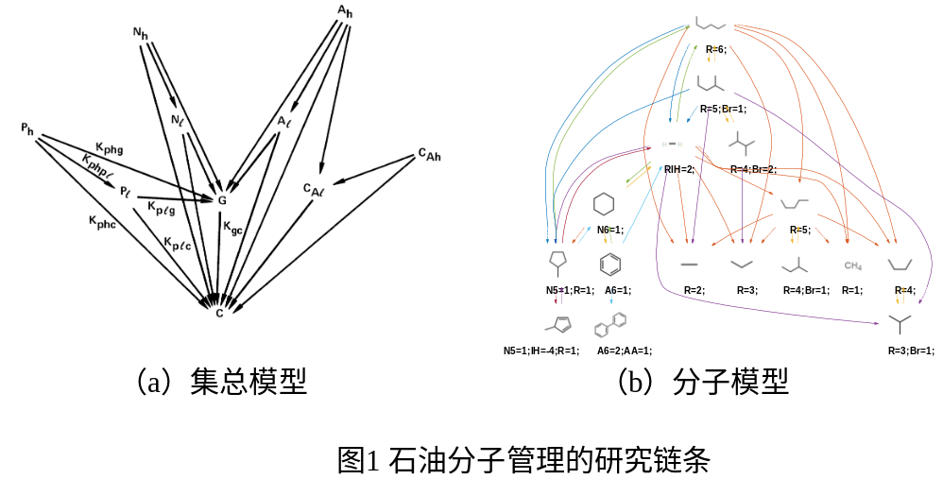
图1 反应过程的传统集总模型和分子模型对比：（a）Mobil公司的催化裂化集总反应路径；⁶（b）课题组生成的正己烷催化重整分子反应路径。

1.2 石油分子管理技术的提出及其研究范畴
我们认为石油加工过程分子管理，是从分子层次认识石油组成及转化规律，进行模拟和管理，实现高效精准的石油加工过程优化。要从分子层次上把握石油分子转化规律，就要求原料表征和模型计算都直接以分子为主要对象，根据原料分子及其转化规律计算产物分子，并预测其性质和随主要参数的变化规律。采用分子管理路线的优势在于：首先，分子是物质保持化学特性和物理性质的最小单位，分子组成能够详细区分不同原料的特性；其次，根据所得的产物分子配合基团贡献法等方法，能够对反应产物以及分离产物的性质进行精确的预测，并计算诸如汽油产品辛烷值这一类的宏观上混合呈非线性的关键性质；最后，通过基于分子层面的流程模拟，能够实现不同单元间物料表示的无缝连接，理论上甚至可以实现从原油一直到产品质量终端的全流程模拟。石油加工过程的分子管理技术的研究主要可以追溯到20世纪80年代，对原料分子集的获得和相应的反应网络的构建两个核心问题，世界各国的学者们提出了许多计算和简化的办法，大大推动了分子管理从概念到实用化的进程。¹⁹⁻²¹
分子管理技术的开发，按照其研究范畴，可分为四部分：分子组成及原料分子集的构建，分子及混合物物性的预测，分子层次模拟加工过程及在分子尺度优化石油加工转化链条。分子管理技术的研究链条如图2所示。首先要从在分子尺度上对石油不同馏分的分子组成特点进行认识，分子层次组成的仪器分析方法开发及其应用是分子层次模型构建的重要基础。综合直接分析结果和模型辅助的方法，构建石油分子的组成模型，提供分子管理模型的入口。在获取分子组成的基础上，还需要预测单体分子及混合物所对应的物理及化学性质。这对识别分子对于关键性质（如汽油辛烷值）的贡献及判断分子的可加工性能十分重要。分子管理的核心技术是分子层次的石油加工过程模型，其包括了分子在分离及转化过程的规律认识及对这些规律的数学化（即分离规则或反应规则）。针对加工过程模型开发的过程中，需要着重考虑分子在调和过程中的非线性问题及转化过程中的准确描述和模拟。在取得了石油馏分的准代表性分子组成、组成-物性关联及准确的过程模型的基础上，分子管理技术研发的最终目的对石油加工过程的分子转化链条进行优化。根据原料分子选择优化的加工路线，根据目标分子优化装置的工艺条件，最终实现最大化的原子经济性。

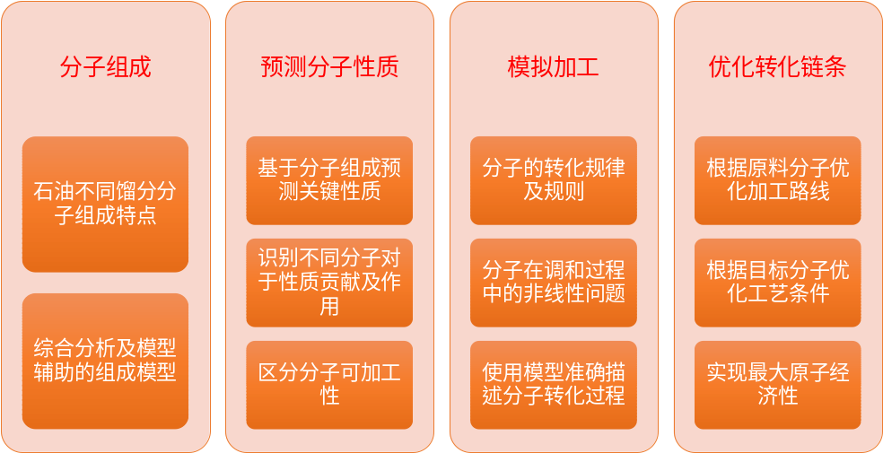
图2 石油分子管理的研究链条

2 石油分子管理软件平台的设计
分子管理技术因为上文中所提到的优点，对于石油加工行业具有巨大的吸引力。然而从图2中我们也可以看出，分子管理模型开发的复杂程度和难度远大于传统的集总模型开发。分子管理技术涉及石油化学、化学工程、计算机技术和系统工程等学科的高度交叉。
在分子管理模型的直接开发过程中，研发人员通常需要同时处理由于分子数目增多所带来的底层技术问题，包括：分析数据的进一步提取，分子集的定义，分子层次的热力学计算，模型代码的编写及调试等。这些底层的技术问题对研究者的相关知识储备及计算机技能提出了较高要求。在实际技术研发的过程中，过程工程师往往被这些技术壁垒所阻挡，而无法着重处理石油加工过程的核心转化问题，导致分子管理技术开发周期长、难度大。

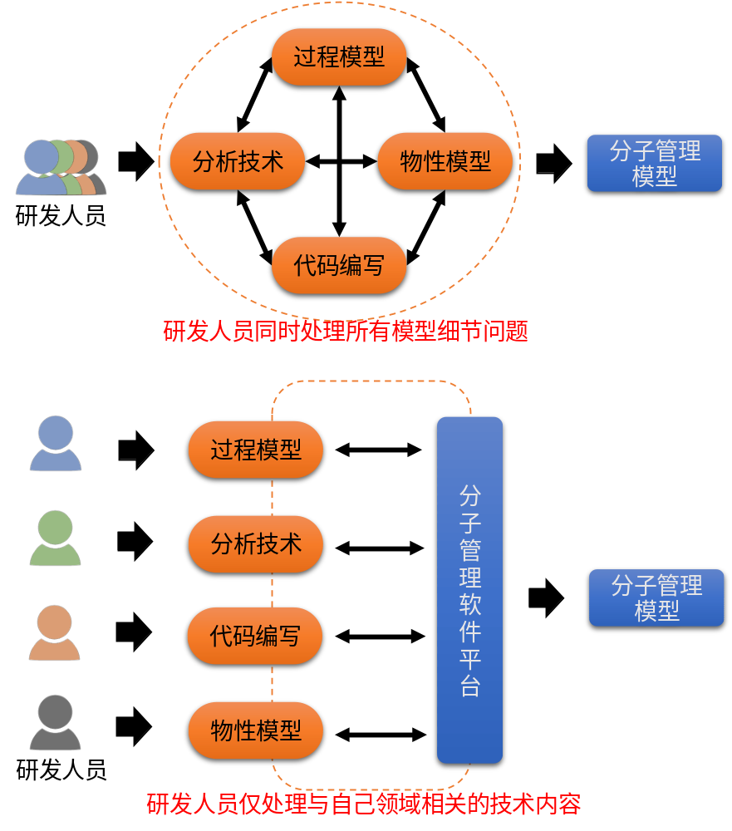
图3 分子管理软件平台对分子管理模型开发的作用及意义

分子管理模型构建需要抓住石油加工过程中的化学本质和实际生产需求。本课题组在模型开发过程中意识到，成功的分子管理模型开发，必须让研发人员能够专注其擅长的领域，避免让过多的技术细节问题分散研究人员精力，导致模型脱离生产实际，有必要构建综合的分子管理模型软件平台，提供分子管理模型构建所需要的底层技术，让负责分析、物性、过程及程序编写的研发人员能够解决特定部分的问题，降低模型开发难度；另一方面，提供集成环境，将各方面的技术进行融合，通过计算机辅助的方法进行模型生成等重复性工作，缩短开发周期。分子管理软件平台对分子管理模型开发的作用和意义见图3。
经过数年的研发，课题组完全编写了具有自主知识产权的CUP分子管理软件平台（CUP为中国石油大学的简称，下同），并成功在众多石油加工过程的分子层次模型构建中进行了应用。分子管理软件平台包含了分子层次模型构建所需要的底层模块，研发人员仅需要关心原料的化学组成特性、热力学模型的选取及加工过程的转化规律。在指定相关信息的基础上，研发人员通常仅需要编写少量代码，即可通过分子管理平台自动生成组成模型、调和模型、分离模型和反应动力学模型。

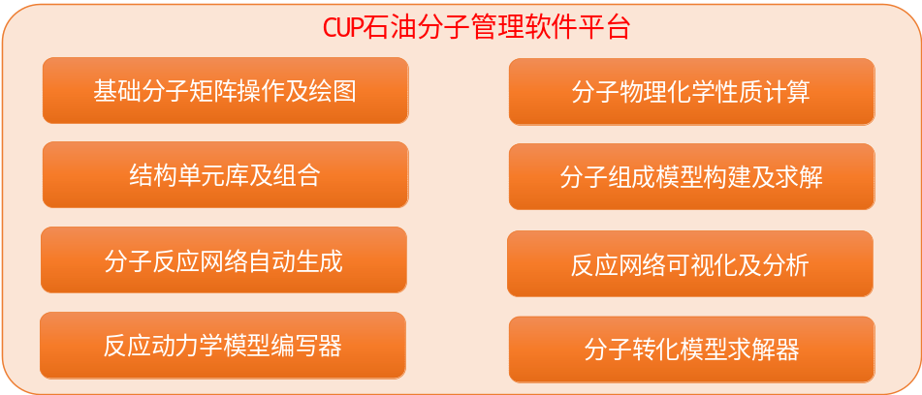
图4 中国石油大学（CUP）石油分子管理软件平台的模块构成

分子管理软件平台的模块设计遵循分子数学化、性质预测、组成模型构建、反应网络构建及反应动力学模型构建的脉络，覆盖了从单分子生成到最终模型生成及训练的分子管理研究全链条。目前课题组石油分子管理软件平台的模块构成如图4所示。单分子构建包含了基础的分子矩阵操作及绘图模块、分子物理化学性质计算模块。为了方便研发人员指定所需要的石油分子结构，还添加了用户友好的结构单元库及组合模块。在指定分子核心的基础上，可以通过分子组成模型构建及求解模块直接生成组成模型。针对分子层次的反应动力学模型构建，分别设置了分子反应网络自动生成模块，并提供反应网络可视化及分析模块让用户对生成的反应网络的正确性进行识别。根据生成的反应网络，软件平台能够根据指定的反应机理类型，自动生成反应动力学模型代码，并提供分子转化模型求解器根据实验数据求解反应动力学模型参数。以下对分子分子管理软件平台各部分的技术进行分别阐述。

3 分子生成及组成模型构建
分子管理技术开发的第一步，是对石油分子的数学化及其计算机储存。石油加工过程涉及多种不同种类分子的复杂混合物的分离及反应，这要求分子表达方法既能准确指定石油分子结构，又能用以反应过程的表征。课题组采用了University of Delaware的Klein课题组提出的键电矩阵来表示石油分子^{22, 23}。图5为键电矩阵表示的乙烯的原子拓扑及其脱氢反应过程。键电矩阵用矩阵的数值表示分子中原子的成键方式。当定义了原子的种类及连接方式，分子的结构特征便已被指定。通过对键电矩阵进行矩阵分析及特征提取，可以进行分子的基团拆分、结构分析、反应位点识别及分子绘图等操作。这些相关操作都被集成在基础分子矩阵操作及绘图模块中。

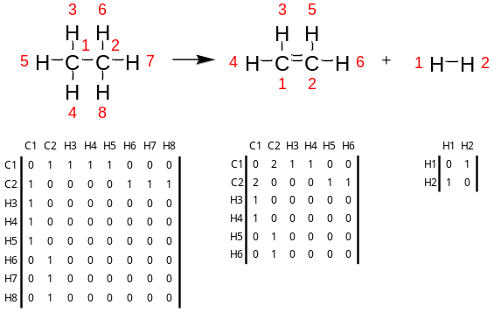
图5 采用键电矩阵表示乙烷的原子拓扑及其脱氢过程

键电矩阵由于描述的是原子的连接方式，其不仅仅适用与石油体系，理论上适用于大部分化学体系（精细化工、生物质及煤等）的分子表示和反应过程。但是键电矩阵在带来更普适性的同时，也带了更高的复杂度。在分子不大时，研究者尚能进行矩阵的绘制及理解，但是对于石油中较重的分子，其原子数可能高达上千，研究者无法方便操作矩阵以指定所需要的分子结构。因此键电矩阵虽然十分适合计算机存储，但是对用户并不友好。
石油分子具有其特有的结构特征，尽管分子种类各异，但是组成分子的基本结构单元单元是类似的。为1992年，ExxonMobil开发了结构导向集总（SOL）的方法，可以从结构单元尺度对石油分子进行表征¹⁹。结构导向集总的基本理念是石油体系中的任何分子都可以看成是特征的结构（单元）及其组成的向量的集合，可以用结构向量表示石油体系中大部分分子的结构，对石油体系分子进行构筑。结构导向集总在化学上容易理解，ExxonMobil基于结构导向集总的分子层次模型在商业上也取得了巨大的成功。国内华东理工大学采用结构导向集总的框架，针对石油加工过程开发了许多分子层次的组成及过程模型²⁴⁻²⁷。
为了方便研究人员进行分子结构的生成，分子管理平台在键电矩阵的基础上，在其上层引入结构单元的形式对分子进行表示。在结构单元的选取上我们主要借鉴了ExxonMobil的结构导向集总，并根据我们对于石油分子结构的理解，对其进行部分改动，修改了部分基团的表达方式，并增加了一些基团使之更适用于石油中复杂分子结构特征的表达。我们把新定义的结构单元称之为CUP结构单元，并将其与键电矩阵进行映射，在兼顾用户友好的同时，保持普适性及原子连接信息的准确性。
ExxonMobil的Quann和Jaffe首次提出结构导向集总概念时共制定了22种结构向量。课题组在此基础上做了一些拓展。对于石油中较重的分子，其往往具有复杂的核心和侧链结构，一些杂原子结构向量、双键的位置可能出现在不同的位置，而传统的结构导向集总不能明确表示这些向量的位置。为了建立结构单元与键电矩阵的准确映射，减少分子性质计算及反应位点的识别错误，我们把结构向量数目扩充到了31个。为了确定一些向量的链接位置，明确把向量定义为2类：表示分子核心的核心结构单元和表示侧链的侧链结构单元，如图6所示。
拓展后的CUP结构单元，共有23种表示分子核心的向量，其中A6、A4、A2和N6、N5、N4、N3、N2、N1分别表示构成核心的芳香碳原子和环烷碳原子。从AA到V这14种核心结构单元表示核心的成键方式以及直接与核心相连的甲基和杂原子。共有11种侧链结构向量表示侧链，其中R表示侧链具有的碳原子个数。从RBr到RSH的7个结构单元表示侧链的支链数目和杂原子基团等信息。在逻辑上，将这些结构单元进行拼接，即可得到指定的分子结构。图6展示了四环芳香环的苯酚分子的CUP结构单元表示及其组合逻辑。

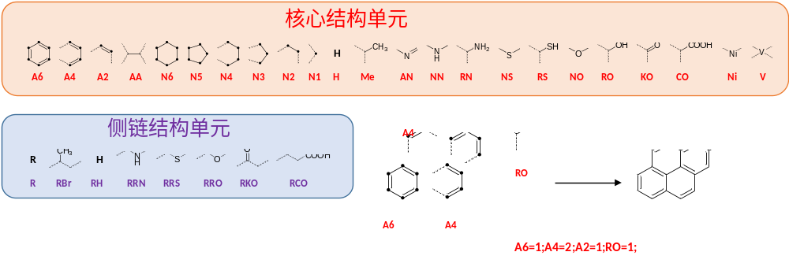
图6 CUP结构单元划分

课题组开发的分子管理平台底层是建立在键电矩阵的基础上的，因此仍需要对CUP结构单元及键电矩阵进行映射。此部分操作在结构单元库及其组合模块中进行。首先我们生成了CUP结构单元所对应的键电矩阵，并定义了操作函数来连接相对应的键电矩阵。当用户指定了结构单元的组成后，平台将在结构单元库中提取相对应的键电矩阵，并按照结构单元的连接逻辑对键电矩阵进行操作，组合合并得到分子对应的键电矩阵，之后由分子键电矩阵预测分子的性质、生成分子图像和通用化学标记语言格式。本质上，本课题组提出了一种全新的多层级表示分子结构的方法，适用于分子管理不同层次的需求。

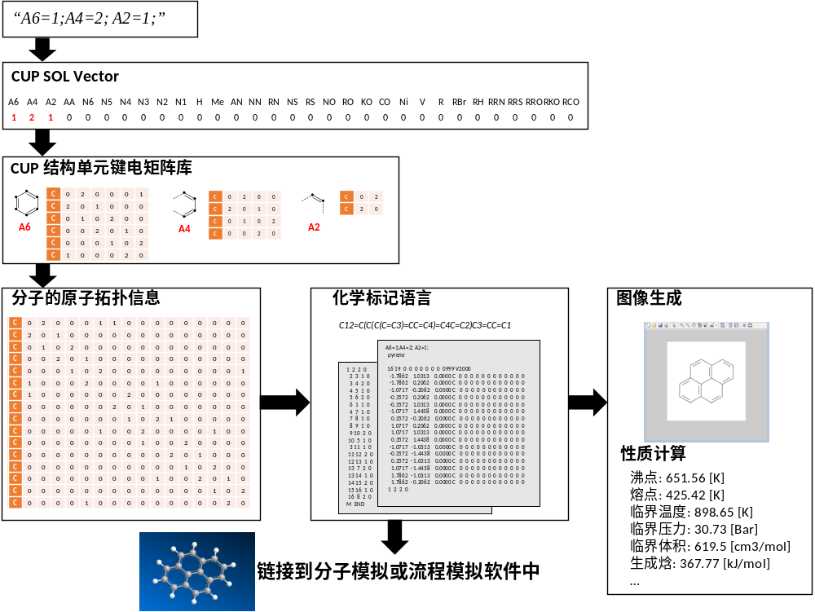
图7 芘单分子的多层次构建流程

图7以芘为例描述了单分子生成的全过程，其中所展示的矩阵、分子图像和数据皆由分子管理软件平台自动生成。首先由用户指定最表层的方便书写的结构单元字符串——“A6=1;A4=2;A2=1;”。通过对字符串进行分析，可以将其转化为结构单元向量。通过查找，在结构单元库中获取A6、A4、A2的键电矩阵信息，之后平台调用基础分子矩阵操作模块，按照A6、A4及A2的顺序对各个键电矩阵进行连接位点识别及矩阵合并。通过迭代完成所有结构单元的连接后，即获得了分子所对应的键电矩阵及完整的原子连接拓扑信息。基于分子的键电矩阵的信息，可以对分子结构进行绘图，并获得分子的通用化学标记语言信息（SMILES码）及通用分子存储格式文件（如 .mol文件）。通过这些信息可以将分子方便的链接到分子模拟或流程模拟软件中。此外也可调用分子物性预测模块预测分子的物理化学性质。
石油馏分根据其沸点范围不同，其需要考虑的代表性分子数量通常从数百到数万不等。石油中分子通常是以同系物成系列存在的，为此CUP分子管理软件平台提供了快速分子组成模型构建功能。研发人员通常仅需指定同系物中核心结构的结构单元字符串，之后软件可自动按照沸点、分子量及溶解度等约束要求，对其进行拓展，获得所有在该范围内具有指定核心结构的分子信息。图8展示了石油分子同系物构建的示例图。在给定几十个分子核心的基础上，软件生成数千个代表性分子的键电矩阵及所有单分子性质约需要几分钟，速度满足实际应用的需求。
值得指出的是，CUP分子结构单元的数量依然在扩充中，因其本质上是键电矩阵的一种映射方法，也可根据用户的实际需求进行定制。另外，由于引入了一定程度的简化，不管是结构导向集总或者是CUP分子结构单元都没有办法完整表示所有可能存在的异构结构，如二甲苯的邻、间、对的同分异构体。对于某些需要关心特殊同分异构体的体系，分子管理软件平台也提供了用户直接输入键电矩阵添加分子的功能。多层级的结构实现了不同层次模型和需求的兼容。

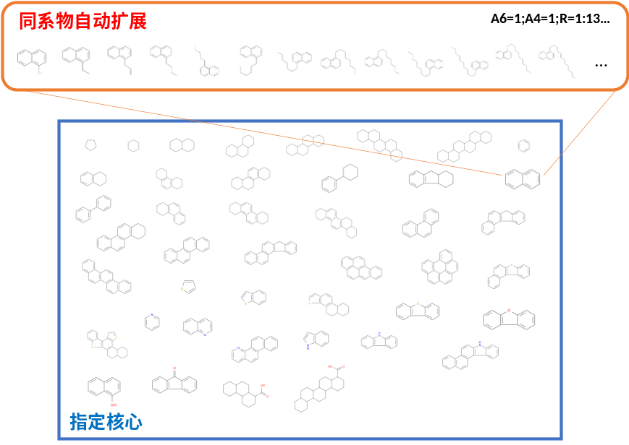
图8 石油分子同系物的构建示例

4 物理化学性质估算
对于石油炼制过程而言，分子结构及组成信息并不是过程优化所关心的直接内容，还需要预测其对应的性质。分子管理模型开发中的性质预测包含两个层次：纯物质的性质计算及其混合物所对应的宏观性质计算。在分子管理模型构建的过程中，一般首先预测分子的纯化合物性质，之后再根据一定的混合规则及物料的组成结构特征计算宏观性质。在本课题组开发的分子管理软件平台中，单分子性质预测功能在分子物理化学性质计算模块中，混合规则等宏观性质相关的计算功能则集成在分子组成模型构建模块中。单分子性质的准确计算是宏观性质计算的基础。
分子管理模型中计算机生成的分子大多并没有实测的物理化学性质值。因此，需要使用一些计算机辅助的物性计算模型来预测分子的物理化学性质。课题组主要集成已有的基团贡献法，根据分子拓扑信息计算单分子的物理化学性质。基团贡献法具有较好的可靠性和便捷性，其原理是把纯物质和混合物的物性看成是构成它们的基团对物性贡献的加和²⁸。利用已有的大量实测数据进行拟合，得到关联式中的基团参数及其他关联常数，然后用所得到的有限个基团参数与关联的数学模型来估算大量纯物质及混合物的物性。对于单分子的大部分热力学性质，我们主要选择了Constantinou和Gani在2012年提出的基团贡献法²⁹。此外课题组开自己开发了若干结构-性质关联（QSPR）模型，用以计算Gani基团贡献法无法计算的性质，如粘度和辛烷值等。

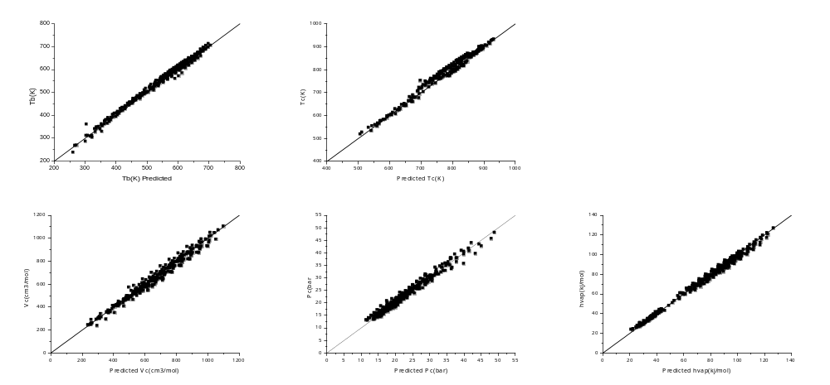
图7 汽柴油馏分段的单体化合物预测和实验数据对比

为了验证单分子性质预测的准确性，课题组从文献中搜集了数百种纯化合物的热力学性质，并对比了模型预测值及实验值。由于沸点、临界性质和偏心因子在分子热力学计算中的重要性，此处主要对这三类性质进行进行对比。课题组搜集得到的分子物性主要位于汽柴油馏分段，图7为汽柴油馏分段的单体化合物预测和实验数据对比。从图中可以看出，对于汽、柴油分子库中的分子，程序可以较为准确的计算分子的性质。其计算误差在可以接受的范围内。因此，我们认为程序对于预测汽柴油馏分分子的性质是可靠的。

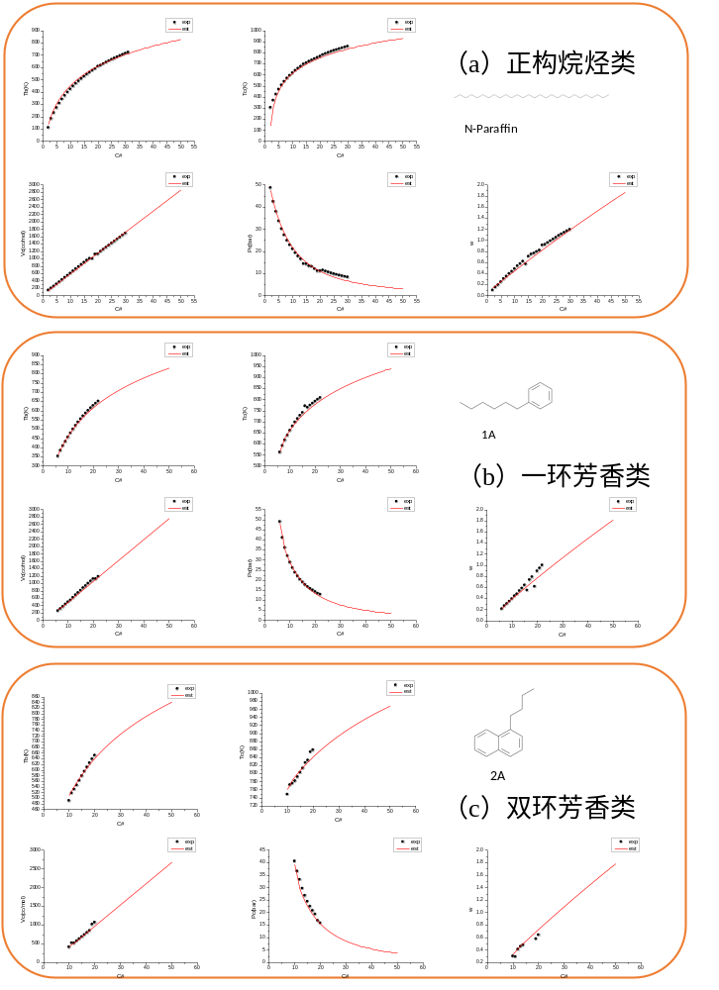
图8 正构烷烃（a）、一环芳烃（b）及二环芳烃（c）同系物的沸点、临界温度、临界压力、临界体积及偏心因子随碳数分布的实验值和预测值对比。

石油分子管理涉及的分子尺寸分布范围较宽，我们通过考察石油中同系物分子性质随着碳数增加变化的趋势是否正确，考察软件对于高碳数的分子性质预测的可靠性。在此选择性选取正构烷烃、一环芳香环及双环芳香环同系物性质随碳数变化作为观察对象。在指定核心的基础上，选择R的范围为0到50进行性质计算，将生成的沸点、临界温度、临界压力、临界体积和偏心因子的趋势图和可以查到的实验值进行对比，结果如图8。从图中可以看出，程序自动生成的同系物性质随着碳数变化的趋势和实验值的变化趋势可以很好的吻合。因此我们认为程序可以准确的预测高碳数分子的性质。由此我们认为，目前程序预测的单分子性质可以推广到大分子体系。
在取得准确单分子性质计算结果的基础上，宏观性质的计算与选取的混合规则相关。混合规则的选取需要根据馏分的沸点范围及物性本身特点进行选取，鉴于篇幅的限制，在此不进行展开阐述。部分分子管理软件平台支持的单体及宏观性质列于表1中。这些性质大多与与实验分析方法相对应，基本满足石油加工过程分子管理中分子组成模型构架、分离及反应计算中的需求。采用分子组成模型构建及物性计算模块，课题组成功构建了从汽油到重油的分子组成及物性模型，成功为调合、分离及反应过程模拟提供了入口。

表1 部分支持计算的单体及宏观性质列表
性质类型 | 性质名称
性质参数 | 常压沸点 | 绝对粘度（40 ℃及100 ℃）
性质参数 | 临界性质（温度、压力、体积） | Watson K值*
性质参数 | 熔点（凝点） | 辛烷值（MON和RON）
性质参数 | 吉布斯自由能 | 十六烷值
性质参数 | 生成焓 | 浊点*
性质参数 | 融化焓 | 倾点*
性质参数 | 辛醇-水分配系数 | 烟点*
性质参数 | 闪点* | 残炭值*
性质参数 | 蒸发焓 (298K) | 苯胺点*
性质参数 | 蒸发焓 (沸点) | 蒸馏曲线（模拟蒸馏及ASTM D86）*
性质参数 | 蒸发熵（沸点） | Reid蒸汽压
性质参数 | Hansen溶解度参数 | 折光率（20℃及70℃）
性质参数 | Hilderbrand溶解度参数 | 密度（298 K）
性质参数 | 偏心因子 | API
性质参数 | 摩尔体积（298 K） | 比重
结构参数 | 碳原子数 | 等效双键（DBE）
结构参数 | 氢原子数 | 总环数
结构参数 | 硫原子数 | 侧链碳数
结构参数 | 氧原子数 | 芳香碳率
结构参数 | 氮原子数 | 环烷碳率
结构参数 | 芳香环数 | 侧链碳率
结构参数 | 环烷环数 | 氢碳比
结构参数 | 芳香碳数 | 元素组成
结构参数 | 环烷碳数 | 氢分率（核磁）
结构参数 | 分子量 | 四组分含量*
结构参数 | 噻吩环数 | PIONA含量*
*此项仅对宏观油品有效，无法进行纯化合物性质计算

5 反应动力学模型构建及求解
对于石油加工过程模拟而言，如何准确模拟反应过程一直是一大挑战。对于传统的集总模型而言，由于组分被高度简化，通常可以由研发人员直接指定反应网络并编写反应动力学模型。分子层次的反应模型更接近反应本质，但是带来了涉及的化合物及反应数量的指数级上升。在这种情况下，直接手写反应网络及反应动力学模型已不再可能。分子管理平台的另一重要功能，就是根据过程的化学转化特征，根据原料的分子组成，生成完整的反应转化网络，并生成对应的反应动力学模型，供研究者进行参数回归及产物预测。以下针对反应网络的自动生成和反应动力学模型的自动生成两部分进行阐述。

5.1 反应网络自动生成
在不同加工工艺中，石油分子遵循不同的反应机理而产生不同的反应路径。如在热反应过程中分子主要遵循自由基机理，产物异构化程度低，而在酸催化过程中主要遵循正碳离子机理，产物异构化程度高。在热反应过程中芳环主要发生缩合反应，而在加氢过程中则会由于加氢产生饱和。反应位点定义为某种类型反应在分子上主要发生的结构，反应规则为该结构产生的变化。尽管复杂烃类体系在单一石油加工工艺中涉及的反应数量成千上万，但大抵可以按照其反应规则及反应位点归类为有限的几类至几十类。
反应网络自动生成算法的依据，即是让研发人员能够根据总结的有限的反应规律，将其应用到原料分子中，自动生成原料分子可能产生的所有反应及对应的产物分子，这些原料分子和产物分子以及反应本身所对应的庞大网络即过程的反应网络。值得指出的是，反应网络自动生成的前提是研究者需要对加工工艺所涉及的化学本质已经有足够的了解，分子管理平台并不能自动推理过程的反应机理。计算机辅助反应构建的本质是辅助用户应用其所掌握的反应位点及反应规则，通过迭代自动进行反应的生成，原料及产物的匹配等工作。
反应的本质是反应物中原子间连接键的断裂与重新生成，在键电矩阵形式上表示，就是矩阵中元素值的改变。如何通过矩阵分析获得合适的反应位点信息，并对矩阵进行操作是从键电矩阵层次进行反应网络自动构建的关键。如我们在上文中所提到，在大部分石油加工过程中，键电矩阵对于用户并不友好。课题组过去的开发实践也表明，由于键电矩阵的抽象性，用户直接编写键电矩阵分析代码往往耗时较长且极易产生错误。由于结构单元在化学上的直观性，课题组开发的软件平台提供了在结构单元层次进行反应规则指定并在键电矩阵层次进行反应操作的混合式反应网络自动自动生成方法。
图9以加氢过程中一个三环芳烃的芳香环的部分饱和为例介绍了反应规则的制定、应用及其在结构单元层次和键电矩阵层次所进行的操作。稠环芳烃的芳环在饱和时，会发生芳香环部分饱和，通过加四个氢原子（或直观表示为两个H₂），饱和两个双键，使一个芳环转化成为部分饱和的环烷环。该反应的位点为稠环芳烃中芳香环在边界的四个芳香碳，反应的规则是将四个芳香碳间存在的两个双键饱和为两个单键。在结构单元层面，可以非常方便地编写该反应规则。其可以表示为一个A4单元转化为一个N4单元，该规则既含有反应位点信息（A4），又含有反应变化信息（A4→N4），在化学上非常直观。当指定了反应规则后，反应网络自动构建模块会寻找含有A4单元的分子，并将其转化为N4单元，循环迭代直至体系中不再产生新的分子。在结构单元层上，主要产生的是结构单元向量的变化，之后通过结构单元组合计算，可以得到反应物和产物对应的键电矩阵。从图中可以看出，这相当于进行了键电矩阵的反应位点搜索，并对其进行了对应的操作（两个双键转化为单键）。该方法既保留了反应过程化学的直观性，又避免用户直接操作复杂的键电矩阵，不易产生错误。

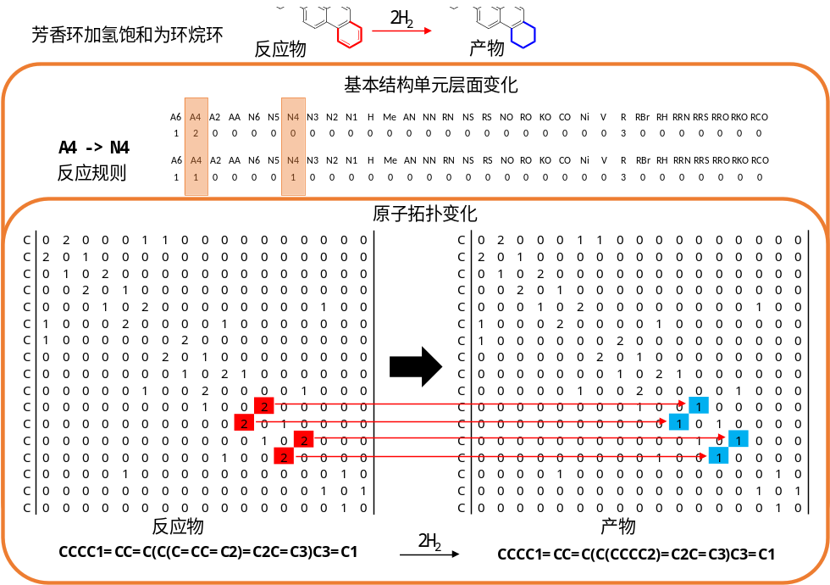
图9 基于结构单元及键电矩阵的自动反应生成

通过编写不同分子类型及结构对应的反应规则，并通过分子管理软件平台应用到原料分子上，即可得到其对应的完整反应网络。为了让用户能够直观地观察反应网络，分子管理软件平台还设置了自动反应网络可视化及分析模块。图10展示了四环芳烃在加氢过程中的反应转化网络。课题组首先编写了加氢过程中烃类化合物主要涉及的四类反应规则：芳香环饱和、环烷环开环、侧链断裂及链烷烃断裂。在软件品台上应用反应规则后即可由单个输入分子获得其所有的反应产物信息及反应列表（见图10左）。通过反应网络可视化模块可以将其进行可视化，观察每个反应节点上的反应分子结构及反应类型（如图10右所示）。从图中我们可以直观观察到该分子逐步进行芳环缩合、开环和短链等反应，最终到生成C₂-C₄小分子的全过程。既有助于检查反应规则编写的正确性，也有助理解分子在特性加工过程中的转化行为。

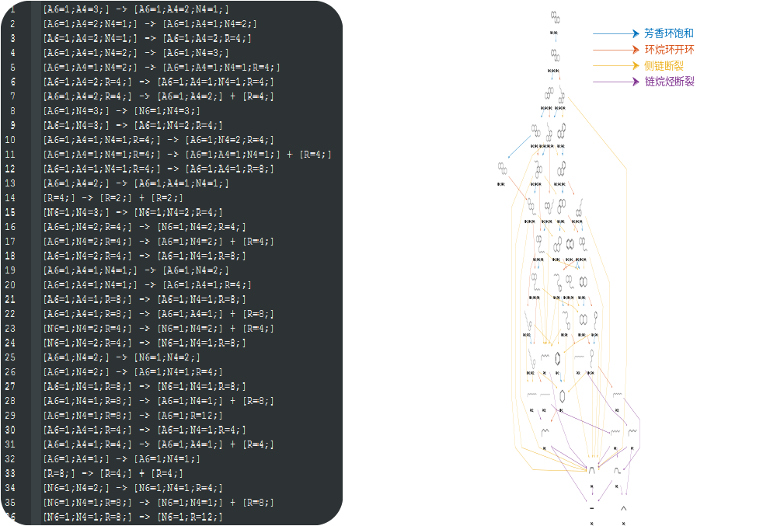
图10 四环芳烃单体的加氢网络：结构单元形式表示的反应列表（左）；软件生成的反应转化网络（右）；³⁰

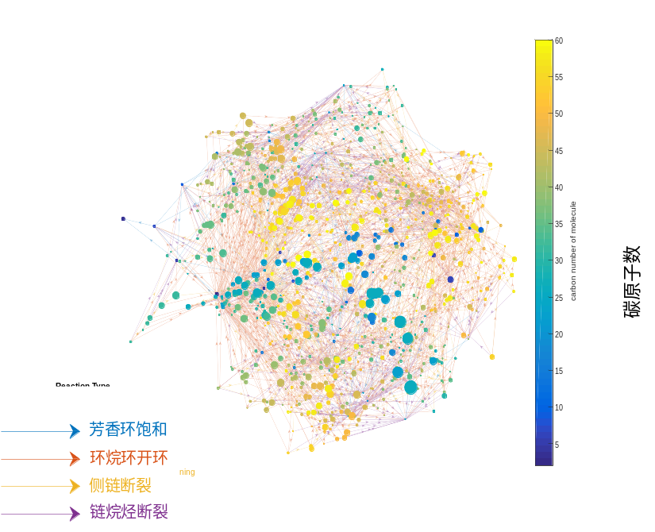
图11 减压馏分油（VGO）加氢转化网络示意图³⁰

将所制定的反应规则直接应用于所有原料分子，即可得到其对应的所有反应产物和反应。反应网络自动生成模块会根据产物分子及反应的特征自动剔除或合并相同的产物和反应。图11为将所编写的四个基本反应规则应用于减压馏分油（VGO）原料组成模型，最终自动生成的复杂反应转化网络。生成的加氢反应网络总计包括约1000个分子及2500个反应。目前课题组编写的反应网络自动生成模块具有较快的生成速度，在普通笔记本电脑上针对重油加氢体系，应用接近30个反应规则生成约两万个反应及其所涉及约6000个分子的结构及物性信息，总计需约15分钟，满足模型开发过程中测试及调试的要求。

5.2 反应动力学模型自动生成及求解
通过反应网络自动生成模块获得反应网络后，需要将其转化成为相对应的数学表达式进行求解。石油加工过程分子管理由于涉及反应数量过于庞大，反应网络需要采用计算机辅助方法构建，同理反应动力学模型代码也需要计算机自动分析反应网络生成。分子管理软件平台内置了自动反应动力学模型编写器来进行相关代码的生成，并设置有相适应的模型求解器进行反应动力学模型参数的回归及在给定反应动力学参数情况下在指定反应条件的产物分布计算。本质上，其是一段用来自动编写代码的代码。
图12展示了反应网络到基元反应动力学模型的转换及求解过程。通过上一步骤得到的反应网络及其反应列表被自动导入反应动力学模型编写器，生成对应的常微分方程（ODE）或者代数微分方程（DAE）。反应模型生成器主要分析每个分子所涉及的反应，编写每个反应对应的反应速率方程的表达的形式。目前主要支持两种反应速率表达式，分别是幂形式及Langmuir-Hinshelwood-Hougen-Watson（LHHW）形式。前者为传统阿伦尼乌斯方程的基元反应形式，主要针对无催化剂的均相反应体系；后者考虑了化合物在催化剂表面“吸附-表面反应-脱附”过程，主要针对非均相催化反应体系。由于石油加工过程涉及的反应较多，参数回归时会产生过多待拟合参数，反应动力学表达式生成时还需对待求解参数进行降维。通常我们采用线性自由能（LFER）方式将同一反应类型反应的活化能与其反应焓变进行关联。将数千个待求解反应参数转化为数十个待求解的LFER关系式的参数。上述步骤中，用户仅需指定体系的类型及参数降维的类型，反应动力学模型编写器会自动进行所有相关文件的编写（及必要的编译），反应动力学模型求解器能够自动识别反应动力学模型编写器编写的代码类型及待求解参数的类型和数目，对全局优化引擎及ODE/DAE方程求解器进行自动设定。
尽管反应动力学模型编写器及求解器能够解决大部分代码生成问题，但模型构建的研发人员依然需要针对模拟的加工工艺特点进行反应器模型的构建。分子管理软件平台能够辅助研发人员摆脱分子层次冗余信息的烦恼，从而更加专注于过程模型的开发。尽管分子管理软件平台内置了诸如平推流反应器等常见反应器类型，但是尚无法满足石油加工领域中各式各样反应器的模型构建需求，如在蒸汽裂解模型构建中需要考虑炉管构型及炉内温度分布的影响，连续催化重整过程涉及四个体积不同催化剂活性不同的反应器，重油催化裂化过程中需要考虑提升管的催化剂失活问题，重油加氢过程需要考虑氢气在“气相、液相-催化剂表面”的传质问题。我们认为，这些模型构建所需要考虑的细节问题是是附有经验的石油化工工程师所擅长的，分子管理软件平台尚不会自动考虑并处理这些问题。研发人员可根据过程特点，通过编写合适的反应器模型并调用由分子管理软件平台生成的基础分子反应动力学代码，可以得到更贴近反应工艺实际的工艺模型。在分子管理软件平台的帮助下，课题组目前已经构建了石脑油蒸汽裂解、催化裂解、催化重整、重油固定床加氢等过程的反应器模型的原型，并积极推进其他主要加工过程模型的构建。

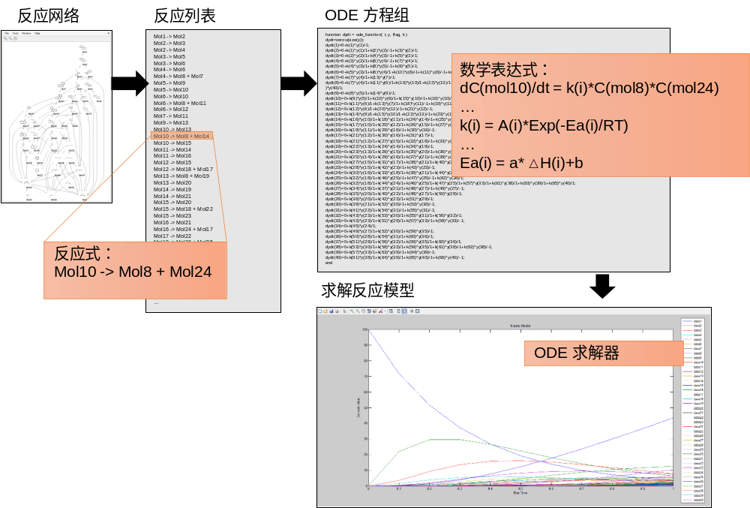
图12 反应网络到基元反应动力学模型转换及求解

6 结论
石油加工过程模拟的发展催生了分子管理技术的出现，即从分子层次认识石油组成及转化规律，进行模拟和管理，实现高效精准的石油加工过程优化。分子管理技术由于涉及多学科交叉，研发人员在模型构建时要处理各方面信息，从而造成模型研发难度大，周期长的问题。本文提出构建分子管理软件平台的方法，使不同领域研究者可以专注与其所擅长的领域，同时软件平台提供的计算机辅助建模技术可以帮助研发人员快速进行模型构建。本课题组基于CUP结构单元及键电矩阵的混合框架自主开发了分子管理软件平台，覆盖了从单分子生成到反应动力学模型生成的分子管理模型开发全链条。平台包含的相关技术将对石油加工分子管理模型的开发及理论研究起重要的推进作用。

致谢
本论文由国家自然科学基金青年科学基金项目（21506254）和中国石油大学（北京）科研基金（2462014YJRC020）资助。

参考文献
1 朱建业, 李有润. 联立模块法研究进展. 化工进展, 1989, 1: 20-24
2 Berger RJ, Stitt EH, Marin GB, et al. Eurokin. Chemical reaction kinetics in practice. Cattech, 2001, 5(1): 36-60
3 Aris R, Gavalas G. On the theory of reactions in continuous mixtures. Philosophical Transactions of the Royal Society of London Series A, Mathematical and Physical Sciences, 1966, 260(1112): 351
4 Weekman Jr V. Model of catalytic cracking conversion in fixed, moving, and fluid-bed reactors. Industrial & Engineering Chemistry Process Design and Development, 1968, 7(1): 90-95
5 Weekman Jr VW, Nace DM. Kinetics of catalytic cracking selectivity in fixed, moving, and fluid bed reactors. AIChE Journal, 1970, 16(3): 397-404
6 Jacob SM, Gross B, Voltz SE, et al. A lumping and reaction scheme for catalytic cracking. AIChE Journal, 1976, 22(4): 701-713
7 Strangeland BE. A kinetic model for the prediction of hydrocracker yields. Industrial & Engineering Chemistry Process Design and Development, 1974, 13(1): 71-76
8 John TM, Wojciechowski BW. On identifying the primary and secondary products of the catalytic cracking of neutral distillates. Journal of Catalysis, 1975, 37(2): 240-250
9 Van Damme P, Narayanan S, Froment G. Thermal cracking of propane and propane©\propylene mixtures: Pilot plant versus industrial data. AIChE Journal, 1975, 21(6): 1065-1073
10 Sundaram K, Froment G. Modeling of thermal cracking kinetics--i:: Thermal cracking of ethane, propane and their mixtures. Chemical Engineering Science, 1977, 32(6): 601-608
11 Sundaram K, Froment G. Modeling of thermal cracking kinetics--ii:: Cracking of iso-butane, of n-butane and of mixtures ethane--propane--n-butane. Chemical Engineering Science, 1977, 32(6): 609-617
12 Sundaram KM, Froment GF. Modeling of thermal cracking kinetics. 3. Radical mechanisms for the pyrolysis of simple paraffins, olefins, and their mixtures. Industrial & Engineering Chemistry Fundamentals, 1978, 17(3): 174-182
13 Marin G, Froment G. Reforming of c6 hydrocarbons on a pt---al2o3 catalyst. Chemical Engineering Science, 1982, 37(5): 759-773
14 Laxminarasimhan C, Verma R, Ramachandran P. Continuous lumping model for simulation of hydrocracking. AIChE Journal, 1996, 42(9): 2645-2653
15 沙颖逊, 陈香生, 刘继绪, et al. 催化裂化集总动力学模型的研究 ⅰ. 物理模型的确立. 石油学报: 石油加工, 1985, 1(1): 3-15
16 刘继绪, 高富琴, 马振东, et al. 催化裂化集总动力学模型的研究 (二)——芳香烃裂化性能的考察. 石油炼制与化工, 1984, 12(
17 陈香生, 邓先樑, 居荣富, et al. 催化裂化集总动力学模型的研究(一)——环烷烃裂化性能的考察. 石油炼制与化工, 1984, 11): 39-46
18 邓先梁, 沙颖逊. 渣油催化裂化反应动力学模型的研究. 石油炼制与化工, 1994, 25(009): 35-39
19 Quann RJ, Jaffe SB. Structure-oriented lumping: Describing the chemistry of complex hydrocarbon mixtures. Industrial & Engineering Chemistry Research, 1992, 31(11): 2483-2497
20 Quann RJ, Jaffe SB. Building useful models of complex reaction systems in petroleum refining. Chemical Engineering Science, 1996, 51(10): 1615-1631
21 Ramage MP, Graziani KR, Schipper PH, et al. Kinptr (mobil's kinetic reforming model): A review of mobil's industrial process modeling philosophy. Advances in Chemical Engineering, 1987, 13(193-266
22 And BAW, Klein MT, Harding RH. Mechanistic modeling of n-heptane cracking on hzsm-5. Industrial & Engineering Chemistry Research, 1996, 35(5): 1506-1516
23 Broadbelt LJ, Stark SM, Klein MT. Computer generated pyrolysis modeling: On-the-fly generation of species, reactions, and rates. Industrial & Engineering Chemistry Research, 1994, 33(4): 790-799
24 倪腾亚, 刘纪昌, 沈本贤, et al. 基于结构导向集总的渣油分子组成矩阵构建模型. 石油炼制与化工, 2015, 46(7): 15-22
25 沈本贤, 田立达, 刘纪昌. 基于结构导向集总的石脑油蒸汽裂解过程分子尺度动力学模型. 石油学报(石油加工), 2010, 26(s1): 218-225
26 田立达, 沈本贤, 刘纪昌. 一种基于结构导向集总的延迟焦化动力学模型. 石化技术与应用, 2012, 30(4): 285-293
27 祝然, 沈本贤, 刘纪昌. 减压蜡油催化裂化结构导向集总动力学模型研究. 石油炼制与化工, 2013, 44(2): 37-42
28 Nieto-Draghi C, Fayet G, Creton B, et al. A general guidebook for the theoretical prediction of physicochemical properties of chemicals for regulatory purposes. Chemical reviews, 2015, 115(24): 13093-13164
29 Hukkerikar AS, Sarup B, Ten Kate A, et al. Group-contribution+ (gc+) based estimation of properties of pure components: Improved property estimation and uncertainty analysis. Fluid Phase Equilibria, 2012, 321(25-43
30 史权, 张霖宙, 赵锁奇, et al. 炼化分子管理技术:概念与理论基础. 石油科学通报, 2016, 1(2): 270-278

